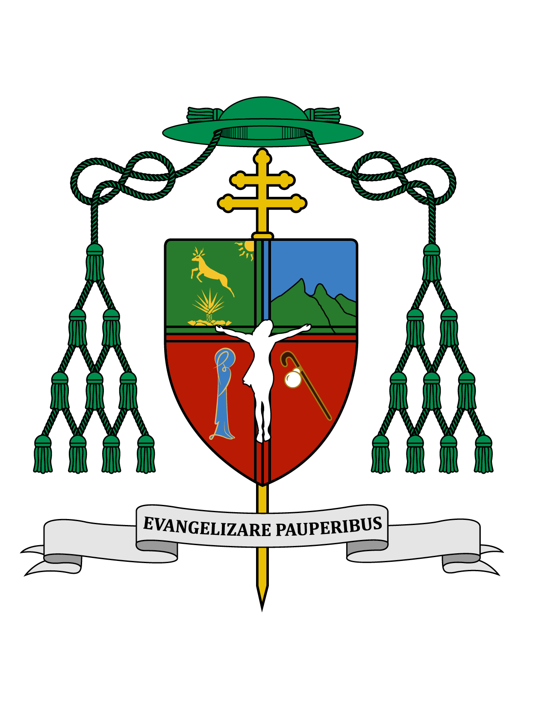

26 de noviembre de 2017

HOMILÍA

XXXIV DOMINGO ORDINARIO

Ciclo A

SOLEMNIDAD DE CRISTO REY
Ez 34, 11-12. 15-17; 1 Cor 15, 20-26. 28; Mt 25, 31-46.

“Vengan, benditos de mi Padre;
tomen posesión del Reino” (Mt 25, 34).

Ki' olal lake'ex ka t'ane'ex ich maya kin tsik te'ex ki'imak óolal yéetel in puksi'ikal. Bejla'e' u tso'ok domingo te' ja'ab liturgico' kimbensik u nojbenil Cristo ajaw te' lu'uma'.
Muy queridos hermanos y hermanas, les saludo con el afecto de siempre y les deseo todo bien en el Señor. Hemos llegado al último domingo del año litúrgico. Desde el próximo domingo iniciaremos, Dios mediante, el santo tiempo del Adviento.

En este domingo celebramos la solemnidad de Jesucristo Rey del Universo. Nuestra fe confiesa que Jesús está sentado a la derecha del Padre, reinando junto a Él, pero se trata ahora de celebrar nuestra esperanza de verlo venir tal como lo prometió, a juzgar a los vivos y a los muertos. María, Madre de Jesús y Madre nuestra, reina junto a su Hijo como lo dice el salmo 44: “De pie, a tu derecha, está la Reina”. Todos nosotros esperamos algún día escuchar la invitación de Jesús diciéndonos: “Vengan, benditos de mi Padre; tomen posesión del Reino...” (Mt 25, 34). Entonces, celebrar la solemnidad de Cristo Rey no es contemplar un reino lejano y ajeno, sino un Reino suyo y nuestro, que poseemos ya en promesa y al que esperamos llegar con la invitación de Jesús.

Aunque Jesús ya nos redimió de nuestros pecados, él espera nuestra respuesta a su invitación, una respuesta no de palabras sino de buenas obras. Dar de comer al hambriento, dar de beber al sediento, vestir al desnudo, visitar al enfermo y al preso, acoger al forastero, son las obras de misericordia que Jesús proclama en el evangelio de hoy; y a quienes las cumplen invita: “Vengan, benditos de mi Padre...”, y a quienes no las cumplen los echa fuera de su presencia diciendo: “Vayan malditos al fuego eterno...”
La religión cristiana no es una serie de prohibiciones y es mucho más que una serie de mandatos. Es más bien un camino para seguir a Jesús en el amor a Dios y al prójimo. San Pablo en sus cartas habla ampliamente de la gratuidad de la salvación y de que no es sólo con el cumplimiento de las obras de la ley como hemos de salvarnos, sino creyendo, pues la fe al estilo de Abraham y de los Patriarcas, que incluso es anterior a la ley de Moisés, es la que nos trae la salvación. También dice san Pablo que lo que nos salva es “la fe que actúa por la caridad” (Gal 5, 6).

En forma más contundente, dice el apóstol Santiago: “Muéstrame tu fe sin obras, que yo por mis obras te mostraré mi fe” (Sant 2, 18). La fe es inseparable de la caridad. Los legalismos, tanto en el judaísmo como en el cristianismo, son la separación farisaica entre la ley y la fe, entre la ley y el amor; pues se puede cumplir sin fe y sin amor por muchas otras razones. Ante Dios sólo valen las razones de la fe y del amor.
Y aún la fe puede faltar, mientras no falte la caridad. Hay gente en otras religiones o sin religión que cumple con las obras de misericordia, y ellos obrando así, serán invitados al Reino de Cristo. Hay gente que es cristiana de nombre, pero que nunca ha vivido ni practicado las obras de misericordia y por lo tanto, no será recibido en el Reino. En la parábola que hoy escuchamos Jesús no dice: “Porque leíste la Biblia”, o “Porque rezaste el Rosario”, sino “Porque me diste de comer... me diste de beber... me visitaste... me vestiste, me acogiste”. Orar, leer la Biblia, rezar el Rosario, frecuentar los sacramentos, son prácticas que nos santifican, en la medida que nos llevan a las obras de caridad.
En esta solemnidad de Cristo Rey, la Palabra de Dios presenta al Señor como un pastor que viene en busca de sus ovejas para cuidarlas y apacentarlas, pero también para juzgarlas; así aparece en la primera lectura tomada del Profeta Ezequiel. Los reyes de Israel debían pastorear al Pueblo de Dios en nombre suyo, aunque en general se comportaron más como reyes que como pastores. Hoy en día muchos bautizados están al frente de naciones como sus gobernantes, y ciertamente no se espera de ellos que gobiernen a sus pueblos como si fueran iglesia o como si todos fuesen cristianos, porque vivimos en una época de pluralismo y hay variadas religiones en cada nación. De un gobernante cristiano no se espera que imponga a su gente la lectura de la Biblia o el rezo del Rosario, sino que gobierne a su pueblo con criterios cristianos de equidad y justicia, buscando el bien de todos y sin ninguna clase de corrupción, trabajando incansablemente por el bien de toda la sociedad.
En el salmo proclamamos: “El Señor es mi pastor, nada me faltará”. En muchas versiones de la Biblia este salmo aparece como el 23, en otras en cambio, como el 22. Sin embargo lo que importa es depositar nuestra confianza en Aquel que quiere gobernarnos como un pastor, buscando nuestro bien no sólo para esta vida, sino para toda la eternidad como Él lo ofrece: “Tu bondad y tu misericordia me acompañarán todos los días de mi vida; y viviré la casa del Señor por años sin término”.
La segunda lectura de hoy tomada de la Primera Carta del Apóstol San Pablo a los Corintios, nos pone en la dinámica de la contemplación del final de los tiempos “cuando, después de haber aniquilado todos los poderes del mal, Cristo entregue el Reino a su Padre. Porque Él tiene que reinar hasta que el Padre ponga bajo sus pies a todos sus enemigos” (1 Cor 15, 24-25).
Cristo Rey viene a nosotros bajo la apariencia del hambriento, el sediento, el enfermo, el desnudo, el preso, el migrante. Si aquí y ahora lo reconocemos y lo atendemos, Él nos invitará a tomar posesión del Reino. Por eso el Papa Francisco nos invitó a celebrar el domingo pasado la primera “Jornada Mundial de los Pobres”, para ayudarnos a preparar debidamente la celebración de Jesucristo, Rey del universo.

Sigamos pidiendo por los jóvenes de Yucatán con la oración del Papa Francisco por los jóvenes en preparación al Sínodo de los Obispos del 2018:

Señor Jesús, tu Iglesia en camino hacia el Sínodo dirige su mirada a todos los jóvenes del mundo. Te pedimos para que con audacia se hagan cargo de su propia vida, vean las cosas más hermosas y profundas y conserven siempre el corazón libre.
Acompañados por guías sapientes y generosos, ayúdalos a responder a la llamada que Tú diriges a cada uno de ellos, para realizar el propio proyecto de vida y alcanzar la felicidad. Mantén abiertos sus corazones a los grandes sueños y haz que estén atentos al bien de los hermanos.
Como el discípulo amado, estén también ellos al pie de la Cruz para acoger a tu Madre, recibiéndola de ti como un don. Sean testigos de la Resurrección y sepan reconocerte vivo junto a ellos anunciando con alegría que Tú eres el Señor. Amén.

cfr. https://w2.vatican.va/content/francesco/es/prayers/documents/papa-francesco_preghiere_20170408_giovani.html

Feliz semana a todos. ¡Sea alabado Jesucristo!

+ Gustavo Rodríguez Vega
Arzobispo de Yucatán

